文档输入需求-EE
产品名称 | Grove-3-Axis Digitial Compass v2.0
工程师 | 陈鸣宇
Eagle格式图纸 | 见附件
Pdf格式原理图 | 见附件
硬件框图
（图片，需要标注出每个重要部件的位置及名称）
Eg:
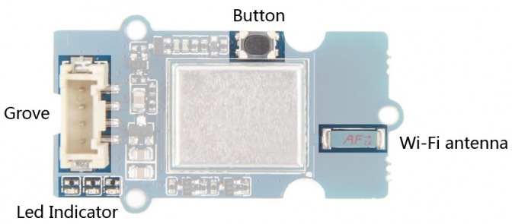
规格参数  （一些用户需要了解的参数） | - Power: DC 5V 3.3V  - Interface: Grove interface. I2C  - Temperature: -40…+85  - Magnetic field range typical: ±1300μT (x, y-axis), ±2500μT (z-axis)  - Magnetic field resolution of ~0.3μT
使用注意事项
（如果不注意，会对人或者模块造成损害）
其他

